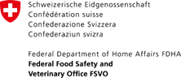
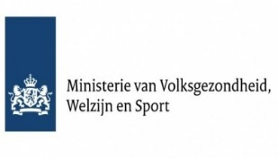
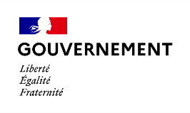
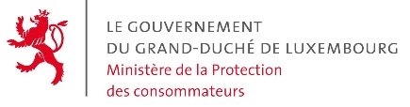
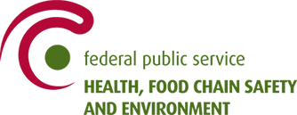
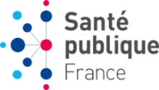
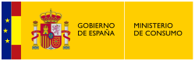
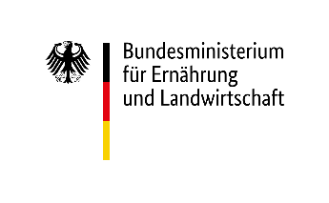

Paris, le 12 février 2021

COMMUNIQUE DE PRESSE
7 pays européens se sont engagés à faciliter le déploiement du Nutri-Score

Les autorités compétentes de Belgique, France, Allemagne, Luxembourg, Pays-Bas, Espagne et Suisse annoncent la mise en place d'un mécanisme de coordination transnational pour faciliter l'utilisation de l'étiquetage nutritionnel Nutri-Score sur la face avant des emballages. Cette coopération se fera au sein d'un comité de pilotage et d'un comité scientifique.

Le comité de pilotage a tenu sa première réunion le 25 janvier 2021. Celui-ci coordonnera la mise en œuvre et le déploiement du Nutri-Score. Le comité réunit des représentants des autorités nationales chargées de la mise en œuvre du Nutri-Score au sein de chaque pays. Son objectif est de faciliter l'utilisation du Nutri-Score par les industriels du secteur alimentaire, d’aider les petites entreprises et de faire le lien avec les consommateurs, en mettant en œuvre des procédures communes et efficaces.

Le comité scientifique a organisé sa première réunion le 12 février 2021. Sa tâche sera d'évaluer les évolutions possibles du Nutri-Score pour une meilleure efficacité sur la santé des consommateurs, en synergie avec les recommandations alimentaires.

A propos du Nutri-Score
Le Nutri-Score est un système d’étiquetage nutritionnel à code couleur apposé sur la face avant de l'emballage, et qui caractérise la valeur nutritionnelle des aliments et des boissons. Il vise à guider les consommateurs vers des choix alimentaires plus sains, en complément des recommandations alimentaires, et à encourager industriels à améliorer la qualité nutritionnelle de l’offre alimentaire. Le système a été validé par de nombreuses études scientifiques, démontrant son efficacité pour discriminer la valeur nutritionnelle des produits dans plusieurs pays européens. Les systèmes d’étiquetage nutritionnel spécifiques à certains nutriments étant généralement mal compris par les consommateurs, il a été observé que le Nutri-Score aide les consommateurs européens à identifier et à comparer la valeur nutritionnelle des aliments - au sein d’un même groupe d’aliments ou entre groupes d’aliments similaires (par exemple consommés dans un même objectif ou au cours d’une même occasion de consommation) et encourage des choix plus sains.

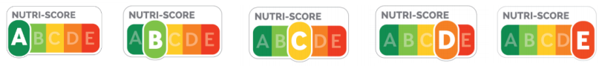

Sur la base de preuves scientifiques solides montrant l'efficacité supérieure du système Nutri-Score par rapport à d'autres systèmes chez les consommateurs, la France a développé et adopté le Nutri-Score en octobre 2017. Par la suite, la Belgique a choisi le Nutri-Score en avril 2018, l'Espagne a annoncé son intention d’utiliser ce système en novembre 2018, l'Allemagne et la Suisse en septembre 2019, les Pays-Bas en novembre 2019 et le Luxembourg en 2020. La mise en œuvre de ce mécanisme de coordination transnationale entre les pays européens permettra une gestion coordonnée, efficace et opérationnelle du Nutri-Score.

En juillet 2020, 415 exploitants du secteur alimentaire étaient engagés dans le Nutri-Score en France, ce qui représente environ 50 % des parts de marché en volumes des ventes. Aujourd'hui, près de 500 industriels du secteur alimentaire se sont engagés à utiliser le logo en France. Selon une étude de Santé publique France, 90% des consommateurs français savent que le Nutri-Score vise à caractériser la qualité nutritionnelle des produits alimentaires. Environ 94% des Français soutiennent la mesure et une proportion similaire serait favorable à ce que le Nutri-Score devienne obligatoire.

Bilan de suivi à 3 ans du Nutri-Score

En savoir plus sur le Nutri-Score

Contact presse : presse-dgs@sante.gouv.fr

